УДК: 616.61-053.2:613.2:664:667.2
Пищевые красители как фактор развития нефропатий у детей
Головачева В.А.
Харьковский национальный медицинский университет
Вступление. В современном обществе увеличение частоты заболеваемости нефропатиями вызывает беспокойство и диктует необходимость дальнейшего изучения факторов развития заболеваний почек у детей. Так, по данным ВООЗ, врожденные пороки развития почек обнаруживаются у 2,5–3% новорожденных. Частота выявления врожденных пороков развития с возрастом ребенка увеличивается и к концу первого года жизни достигает 5–7% [1]. Учитывая значительное увеличение частоты врожденных пороков развития почек именно в развитых странах, можно предположить, что их развитие связано с воздействием неблагоприятных экзогенных факторов [5, 6, 7]. В настоящее время существует множество неблагоприятных факторов для развития патологии почек у детей, что затрудняет решение вопроса о выборе адекватной этиотропной и патогенетической терапии, особенно на ранних этапах заболевания.
В связи с тем, что при современных технологиях производства очень часто пищевые продукты меняют или теряют свой первоначальный цвет и приобретают неэстетический вид, в последнее время резко возросло использование пищевых красителей [3]. Так как натуральные красители по некоторым показателям (экономически невыгодное изготовление, их нестабильность) уступают искусственным, то большинство производителей пищевых продуктов отдают предпочтение последним.
Известно, что почка, как главный экскреторный орган, является мишенью многих ксенобиотиков. В свою очередь, ксенобиотики могут повреждать мембраны почек и нарушать гломерулярно-тубулярный баланс. Поэтому целью нашего исследования явилось определение влияния пищевых красителей на развитие патологии почек у детей.
Материалы и методы Под наблюдением находилось 199 детей в возрасте от 1 года до 17 лет, которые были разделены на две группы: І группа – 103 ребенка с различной патологией почек, ІІ группа – 96 соматически здоровых детей. Среди детей с патологией почек, преобладали дети с дизметаболической нефропатией - 47 (45,6%) человек, интерстициальным нефритом – 23 (22,3%) человека, врожденной патологией почек – 15 (14,6%) человек. 10 (9,7%) детей страдали пиелонефритом и 8 (7,8%) – гломерулонефритом. По полу преобладали девочки: в І группе – 65 (63%) человек, во II группе – 51 (53,1%) человек.
Распределение детей возрасту представлено в табл. 1.
Таблица 1.
Распределение обследованных детей по возрасту, абс.ч., %
Возраст | І группа | II группа
1-3 года | 21 (20,4) | 32 (33,3)
4-7 лет | 30 (29,1) | 32 (33,3)
8-12 лет | 29 (28,2) | 22 (23)
13-17 лет | 23 (22,3) | 10 (10,4)
Всего | 103 (100) | 96 (100)

Как видно из табл. 1, среди обследованных преобладали дети дошкольного возраста (с 4 до 7 лет).
Влияние пищевых красителей на почки детей изучалось с помощью анкетирования родителей и ребенка. Анкетирование І группы проводилось в условиях нефрологического отделения КУОЗ «Харьковская городская клиническая детская больница №16», анкетирование ІІ группы проводилось в поликлиниках по месту жительства детей.
Исследование проведено в соответствии с требованиями Европейской конвенции о защите позвоночных животных, используемых для экспериментальных и других научных целей (Страсбург, 1986), в соответствии с требованиями и нормами, типовых положений по вопросам этики Министерства охраны здоровья Украины. Исследование выполнялось с минимальными психологическими потерями со стороны детей. Дети и их родители были осведомлены о методах и объемах исследований.
Полученные данные были статистически обработаны с использованием критериев Стьюдента (t) и Фишера с уровнем значимости р<0,05. Проводилась графикостроение. Интерпретация конкретных количественных параметров основана на общепринятых положениях медицинской и биологической статистики [2].
Результаты. По результатам анкетирования, у 32 (31,1%) матерей детей І группы беременность протекала на фоне угрозы срыва, в то время, как у матерей детей из II группы беременность на фоне угрозы срыва протекала всего у 12 (12,5%) человек, р<0,001. При чем, частота гестозов беременных встречались одинаково часто в обеих группах (3,9% и 4,2% соответственно). Нефропатия беременных достоверно (р<0,000) чаще встречалась у матерей детей из І группы – 10 (9,7%), по сравнению со ІІ группой – 2 (2,1%) случая. Отеки во время беременности встречались у 8 (7,8%) матерей из І группы, в то время, как во ІІ группе отеки во время беременности встречались только у 1 (1,04%) матери, р<0,000.
Интересно, что в анамнезе выкидыши достоверно чаще (р<0,000) встречались у матерей детей из І группы – 10 (9,7%) случаев, по сравнению со ІІ группой - 3 (3,1%) случая.
При анкетировании родителям детей был задан вопрос об употреблении в пищу матерями продуктов, содержащих пищевые красители (мороженое, кондитерские изделия, карамели, конфеты, безалкогольные напитки, такие, как фанта, лимонад и т.д.) до, во время и после беременности. Из рис. 1, 2, 3 видно, что матери детей с патологией почек достоверно чаще употребляли в пищу данные продукты.
Аналогичная ситуация прослеживается при определении частоты употребления в пищу красителей самими детьми: дети из І группы в 14,5% случаях такие продукты в пищу употребляют постоянно, в 36,9% случаях – часто но не каждый день, а в 29,1% случаев – несколько раз в месяц. В то время как дети из ІІ группы постоянно употребляют продукты с пищевыми красителями только в 4,2% случаев, часто, но не каждый день – в 20,8% случаев, несколько раз в месяц – 29,1%.
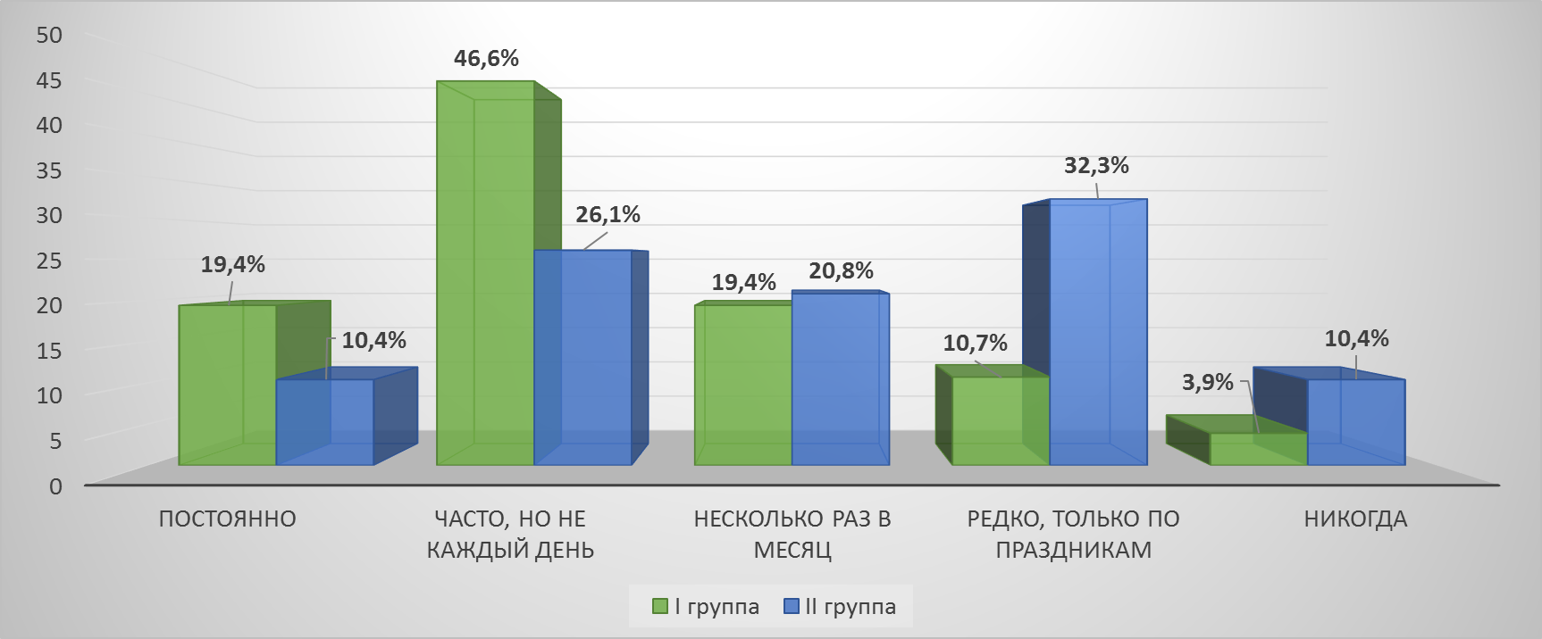
Рис. 1. Употребление в пищу матерями продуктов, содержащих пищевые красители (до беременности)
П р и м е ч а н и е . – достоверность признака (р<0,000) относительно показателей II группы.

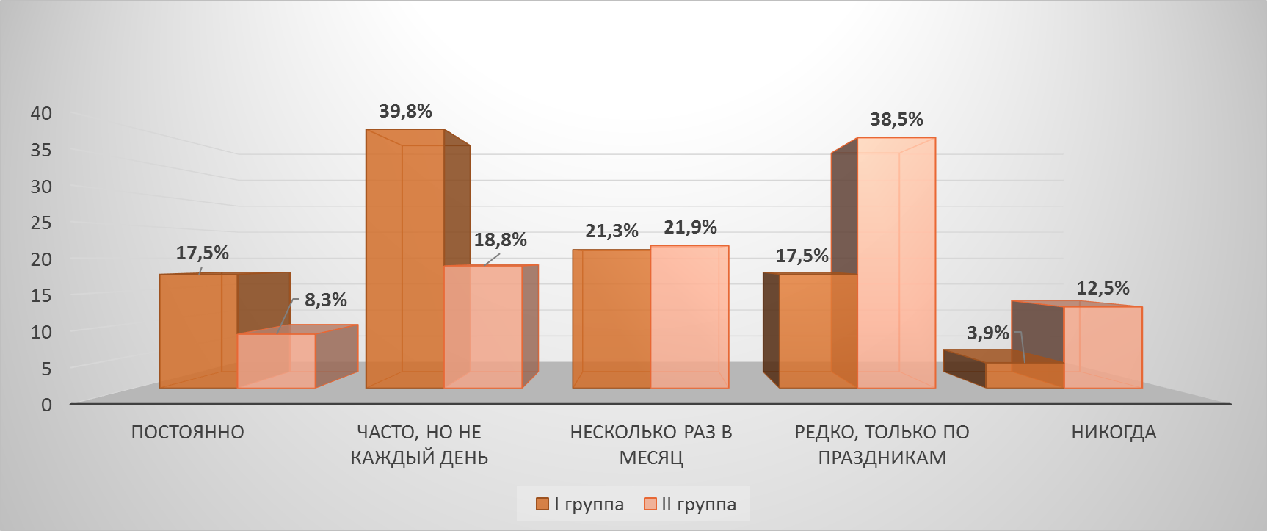
Рис. 2. Употребление в пищу матерями продуктов, содержащих пищевые красители (во время беременности)
П р и м е ч а н и е . – достоверность признака (р<0,000) относительно показателей II группы.

Для исключения действия других факторов, проведен опрос о курении родителей детей до беременности, во время беременности и после беременности (табл. 2). достоверных отличий (р>0,05) между I и II группами выявлено не было.

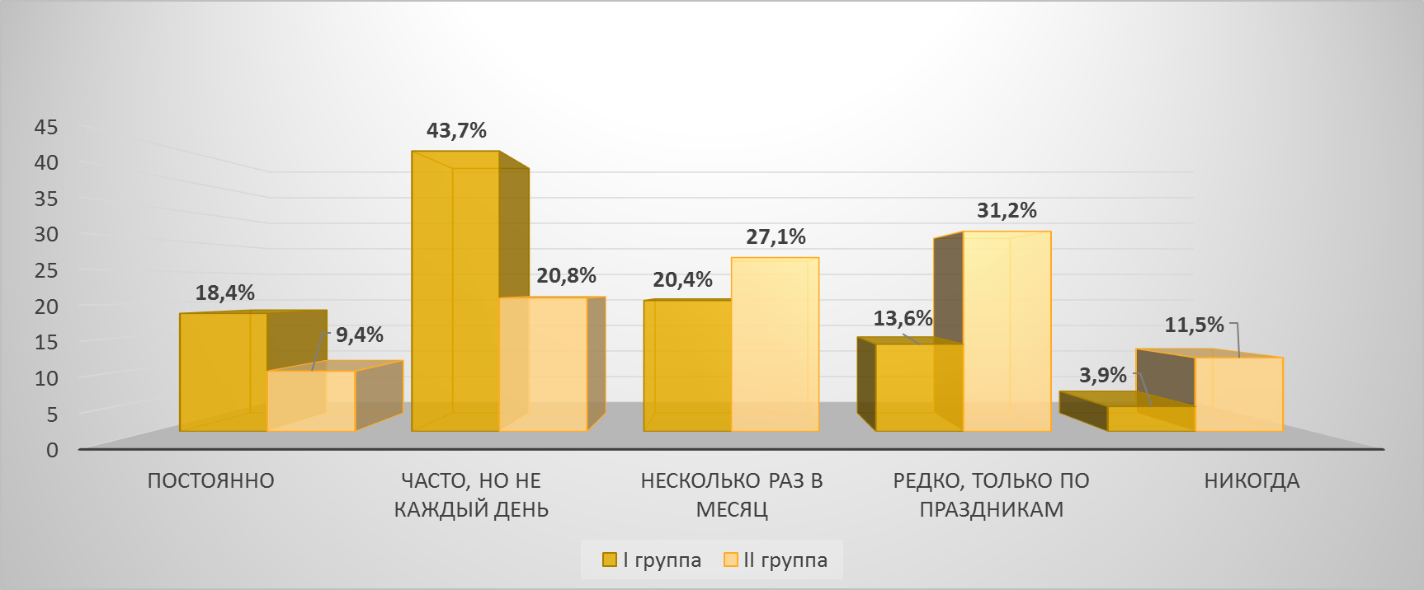
Рис. 3. Употребление в пищу матерями продуктов, содержащих пищевые красители (после беременности)
П р и м е ч а н и е . – достоверность признака (р<0,000) относительно показателей II группы.

Таблица 2
Курение родителей обследуемых детей, абс.ч., %
Период | Обследуемые дети
 | І группа | ІІ группа
До беременности | 24 (32,3%) | 20 (20,8%)
Во время беременности | 4 (3,9%) | 3 (3,1%)
После беременности | 14 (13,6%) | 16 (16,7%)

Также достоверных отличий (р>0,05) по наличию профессиональных вредностей у родителей детей обеих групп до (I группа - 25,2% и II группа - 20,8%), во время (I группа – 9,7% и II группа - 8,3%) и после беременности (I группа - 9,7% и II группа - 10,4%) не выявлено.
Как и следовало ожидать, у 68% детей из І группы отмечается отягощенная наследственность по патологии почек, в то время, как у детей из ІІ группы наследственность по почечной патологии отягощена в 20,8% случаев (р<0,000).
Обсуждение. Предпосылками для проведения данного исследования явилось проведенное нами ранее экспериментальное исследование на крысах линии Вистар [4]. В возрасте 2-х месяцев ("подростковый" возраст) крысы получали в течение одного месяца сначала внутрижелудочно через зонд, а затем добавляя до еды 1 мл 0,1% раствора тартразину - синтетического пищевого красителя Е 102, который широко используется в пищевой промышленности в производстве безалкогольных напитков, кондитерских изделий, мороженого, карамели, конфет. Крысы находились в стандартных условиях вивария. Контрольной группе - интактным животным того же возраста - давали 1 мл физиологического раствора. Животных выводили из эксперимента путем декапитации в возрасте 3 месяца.
Известно, что степень токсичности вещества, вводимого в организм, можно оценить по содержанию молекул средней массы. Изучение этого показателя в сыворотке крови самок основной группы показало, что уровень молекул средней массы в 2,3 раза выше (самки 0,186±0,008 у.ед., самцы 0,243±0,002 у.ед.), чем у животных контрольной группы (самки 0,095±0,004 у.ед., самцы 0,104±0,007 у.ед., р<0,01). Полученные данные свидетельствуют о токсическом нагрузки организма обследованных крыс.
Для изучения функционального состояния почек изучались содержание креатинина и мочевины в сыворотке крови. Проведенные исследования показали, что у крысят основной группы значительно (р<0,01) увеличенное содержание мочевины (самки 9,45±3,11 ммоль/л, самцы 12,77±1,11 ммоль/л), чем у животных контрольной группы (самки 4,64±0,45 ммоль/л, самцы 5,58±0,33 ммоль/л). Аналогичная картина наблюдается при исследовании уровня креатинина крови (основная группа: самки 129,45±8,77 ммоль/л, самцы 137,82±10,15 ммоль/л; контрольная группа: самки 89,66±2,35 ммоль/л, самцы 96,12±4,58 ммоль/л, р<0,000), что свидетельствует о нарушении функции почек у крысят основной группы.
Оценка суточного диуреза показала, что между самками контрольной и экспериментальной групп по этому показателю нет достоверных различий. У самцов же в 80% случаев диурез достоверно снижен (по сравнению с контрольной группой животных), в моче у всех самцов обнаружены гиалиновые цилиндры (4-6 в препарате).
Расчет клиренса креатинина показал, что у самок этот показатель не отличается от самок контрольной группы. У самцов экспериментальной группы клиренс креатинина достоверно ниже (р<0,000), чем у самцов контрольной группы (1,08±0,07 мг/мин против 2,55±0,12 мг/мин), что свидетельствует о снижении скорости клубочковой фильтрации [4].
Таким образом, у 2-месячных молодых животных, которые употребляли в течение 1 месяца тартразин, выявленные изменения свидетельствует о нарушении метаболических процессов в организме, которые могут приводить к функциональным нарушениям почек, что может свидетельствует о токсическом действии пищевых красителей на мочевыводящую систему уже в детском возрасте. Однако, по литературным данным, подтверждения или опровержения данной теории нами найдено не было. Поэтому мы решили провести исследование детей с почечной патологией и соматически здоровых детей для определения влияния пищевых красителей на развитие почечной патологии.
В результате исследования выявлено, что у детей с патологией почек матери достоверно чаще (р<0,000) употребляли в пищу продукты, содержащие пищевые красители (как до, так и во время и после беременности), по сравнению с группой соматически здоровых детей, что может свидетельствовать о влиянии пищевых красителей на развитие патологии почек у детей.
Выводы. 1. Различные факторы окружающей среды, такие как пищевые красители, влияют на развитие детского организма, уменьшая адаптационные возможности почек или прямо поражая их.
2. Для уменьшения негативного действия различных пищевых красителей токсического или ксенобиотического характера на организм беременной женщины и ребенка предлагается регулярно (каждый день) использовать природные энтеросорбенты.
3. С появлением новых данных о токсичности пищевых красителей необходимо срочно обновлять перечень разрешенных в пищевой промышленности добавок.
Конфликт интересов. Автор заявляет об отсутствии конфликтов интересов.
Список литературы
- Врожденные аномалии количества почек: частота, этиопатогенез, пренатальная диагностика, клиника, физическое развитие, диагностика, лечение и профилактика (часть 1) / Н. А. Никитина, Е. А. Старец, Е. А. Калашникова [и др.] // Здоровье ребенка. – 2013. – № 6. – С. 107-111.
- Зосимов А. М. Дисертаційні помилки (медицина) / А. М. Зосимов, В. П. Голік. – Харків : Торнадо, 2003. – 199 с.
- Смоляр В. І. Сучасні проблеми використання харчових добавок / В. І. Смоляр // Проблеми харчування. – 2009. – № 1-2. – С.5-13
- Фактори зовнішнього середовища та нирки у дітей (клініко-експериментальне дослідження) / Ю. В. Одинець, В. О. Головачова, Т. В. Горбач [та ін.] // Український журнал нефрології та діалізу. – 2012. – додаток до № 3 (35). – С. 67–70.
- Chronic kidney disease associated with environmental toxins and exposures / P. Soderland, S. Lovekar, D. E. Weiner [et al.] // Adv. Chronic Kidney Dis. – 2010. – Vol. 17, № 3. – P. 254–264.
- Incidence and Risks of Congenital Anomalies of Kidney and Urinary Tract in Newborns: A Population-Based Case-Control Study in Taiwan / Y. L. Tain, H. Luh, C. Y. Lin [et al.] // Medicine (Baltimore). – 2016. – Vol. 95 (15). – P. 8733.
- Maternal risk factors for congenital urinary anomalies: results of a population-based case-control study / М. Shnorhavorian, R. Bittner, J. L. Wright // Urology. – 2011. – Vol. 78 (5). – Р.1156-1161.

Food colors as the factor of development of nephropathy in children
Viktoriia Golovachova
1. Vrozhdennыe anomalyy kolychestva pochek: chastota, эtyopatohenez, prenatal'naya dyahnostyka, klynyka, fyzycheskoe razvytye, dyahnostyka, lechenye y profylaktyka (chast' 1) / N. A. Nykytyna, E. A. Starets, E. A. Kalashnykova [y dr.] // Zdorov'e rebenka. – 2013. – # 6. – S. 107-111.
2. Zosymov A. M. Dysertatsiyni pomylky (medytsyna) / A. M. Zosymov, V. P. Holik. – Kharkiv : Tornado, 2003. – 199 s.
3. Smolyar V. I. Suchasni problemy vykorystannya kharchovykh dobavok / V. I. Smolyar // Problemy kharchuvannya. – 2009. – # 1-2. – S.5-13
4. Faktory zovnishn'oho seredovyshcha ta nyrky u ditey (kliniko-eksperymental'ne doslidzhennya) / Yu. V. Odynets', V. O. Holovachova, T. V. Horbach [ta in.] // Ukrayins'kyy zhurnal nefrolohiyi ta dializu. – 2012. – dodatok do # 3 (35). – S. 67–70.
5. Chronic kidney disease associated with environmental toxins and exposures / P. Soderland, S. Lovekar, D. E. Weiner [et al.] // Adv. Chronic Kidney Dis. – 2010. – Vol. 17, № 3. – P. 254–264.
- Incidence and Risks of Congenital Anomalies of Kidney and Urinary Tract in Newborns: A Population-Based Case-Control Study in Taiwan / Y. L. Tain, H. Luh, C. Y. Lin [et al.] // Medicine (Baltimore). – 2016. – Vol. 95 (15). – P. 8733.
- Maternal risk factors for congenital urinary anomalies: results of a population-based case-control study / М. Shnorhavorian, R. Bittner, J. L. Wright // Urology. – 2011. – Vol. 78 (5). – Р.1156-1161.

Пищевые красители как фактор развития нефропатий у детей
Головачева В.А.
Харьковский национальный медицинский университет
Ключевые слова: пищевые красители, нефропатия, дети
Резюме: В современном обществе увеличение частоты заболеваемости нефропатиями вызывает беспокойство и диктует необходимость дальнейшего изучения факторов развития заболеваний почек у детей. Цель исследования: определить влияние пищевых красителей на развитие патологии почек у детей. Материалы и методы. Под наблюдением находилось 199 детей в возрасте от 1 года до 17 лет, которые были разделены на две группы: І группа – 103 ребенка с различной патологией почек, ІІ группа – 96 соматически здоровых детей. Влияние пищевых красителей на почки детей изучалось с помощью анкетирования родителей и ребенка. Результаты. Матери детей с патологией почек достоверно чаще употребляли в пищу продукты, содержащие пищевые красители (мороженое, кондитерские изделия, карамели, конфеты, безалкогольные напитки, такие, как фанта, лимонад и т.д.) до, во время и после беременности. Аналогичная ситуация прослеживается при определении частоты употребления в пищу красителей самими детьми: дети из І группы в 14,5% случаях такие продукты в пищу употребляют постоянно, в 36,9% случаях – часто но не каждый день, а в 29,1% случаев – несколько раз в месяц. В то время как дети из ІІ группы постоянно употребляют продукты с пищевыми красителями только в 4,2% случаев, часто, но не каждый день – в 20,8% случаев, несколько раз в месяц – 29,1%. Вывод. Различные факторы окружающей среды, такие как пищевые красители, влияют на развитие детского организма, уменьшая адаптационные возможности почек или прямо поражая их.

Food colors as the factor of development of nephropathy in children
Viktoriia Golovachova
Kharkiv National Medical University
Keywords: food colors, nephropathy, children.
Summary: Introduction. The increase in the frequency of nephropathy arouses concern in modern society and necessitate of the further study of kidney disease factors in the children. Objective: to determine the effect of food colors on the development of kidney disease in the children. Materials and Methods. We observed 199 children aged from 1 year to 17 years who were divided into two groups: the first group was consisted of 103 children with various renal disease, the second group was consisted of 96 somatically healthy children. Effect of food colors on children's kidneys was studied using a questionnaire of parents and children. Results. Mothers of children with kidney disease significantly more frequently had foods that contained food colors (ice cream, confectionery, candy, soft drinks such as Fanta, lemonade, etc.) before, during and after pregnancy. Children themselves can trace a similar situation in determining the frequency of use of food colors: children from the first group in 14.5% of cases had such products continuously, in 36.9% of cases – often, but not every day, and in 29.1% of cases ‒ several times a month. While children from the second group have foods with colors only in 4.2% of cases, often, but not every day ‒ in 20.8% of cases, several times a month ‒ 29.1%. Conclusion: various environmental factors, such as food colors influence on the development of the child's body, reducing the adaptive capacity of the kidneys, or directly affecting them.

Харчові барвники як фактор розвитку нефропатій у дітей
Головачова В.А.
Харківський національний медичний університет
Ключові слова: харчові барвники, нефропатія, діти
Резюме: У сучасному суспільстві збільшення частоти захворюваності нефропатіями викликає занепокоєння і диктує необхідність подальшого вивчення факторів розвитку захворювань нирок у дітей. Мета дослідження: визначити вплив харчових барвників на розвиток патології нирок у дітей. Матеріали та методи. Під спостереженням перебувало 199 дітей у віці від 1 року до 17 років, які були розділені на дві групи: І група - 103 дитини з різною патологією нирок, ІІ група - 96 соматично здорових дітей. Вплив харчових барвників на нирки дітей вивчалося за допомогою анкетування батьків і дітей. Результати. Матері дітей з патологією нирок достовірно частіше вживали в їжу продукти, що містять харчові барвники (морозиво, кондитерські вироби, карамелі, цукерки, безалкогольні напої, такі, як фанта, лимонад і т.п.) до, під час і після вагітності. Аналогічна ситуація простежується при визначенні частоти вживання в їжу барвників самими дітьми: діти з І групи в 14,5% випадках такі продукти в їжу вживають постійно, в 36,9% випадках – часто, але не кожен день, а в 29,1% випадків - декілька разів на місяць. У той час, діти з ІІ групи постійно вживають продукти з харчовими барвниками тільки в 4,2% випадків, часто, але не кожен день - в 20,8% випадків, кілька разів на місяць - 29,1%. Висновок. Різні чинники навколишнього середовища, такі як харчові барвники, впливають на розвиток дитячого організму, зменшуючи адаптаційні можливості нирок або прямо вражаючи їх.

Відомості про авторів
Прізвище, ім’я, по батькові: Головачова Вікторія Олександрівна
Учений ступінь: кандидат медичних наук
Посада: доцент кафедри педіатрії №2 Харківського національного медичного університету
Поштова адреса: 061124, м. Харків, проспект Гагаріна, буд. 165, корп. 2, кв. 83
Телефон: 066-768-08-68
Електронна адреса: golovachovav@gmail.com

